Министерство транспорта Российской Федерации

Федеральное государственное автономное образовательное учреждение высшего образования

«Российский университет транспорта (МИИТ)» (РУТ (МИИТ)

Институт транспортной техники и систем управления

Кафедра «Управление и защита информации»

**Отчет**

по лабораторной работе №2

по дисциплине:

«SCADA-системы»

на тему:

«Изучение языка SFC в системе программирования CoDeSys»

Выполнил: ст. гр. ВУЦ-521

Лихачев С. С.

Вариант 5

Проверил: доц., к.т.н.

Логинова Л.Н.

Москва ­2024

**Оглавление**

**1.** **Цель лабораторной работы** 2

**2.** **Формулировка и выполнение заданий** 2

**3.** **Вывод** 5

# **Цель лабораторной работы**

Изучение языка SFC в системе программирования CoDeSys.

# **Формулировка и выполнение задания**

Написать программу на языке SFC.

Перед началом работы оператор с помощью тумблера выбора определяет режим сверления (Mode). После нажатия оператором кнопки запуска (Start) контроллер начинает управление станком. Подается команда опустить сверло (Down) и начинается обратный отсчет координаты (Y). При достижении нижней точки (Y=0) снимается команда на опускание и подается команда на сверление (Drill). Если выбран автоматический режим (Mode=true), то команда сверления снимается через 5 секунд. Если выбран ручной режим (Mode=false) то команда сверления снимается после нажатия оператором кнопки останова (Ready) сверления. Затем контролер подает команду на подъем сверла (Up) и начинает прямой отсчет координаты. После достижения верхнего положения (Y=70) команда подъема снимается.

Реализуем данное задание в системе программирования CoDeSys:

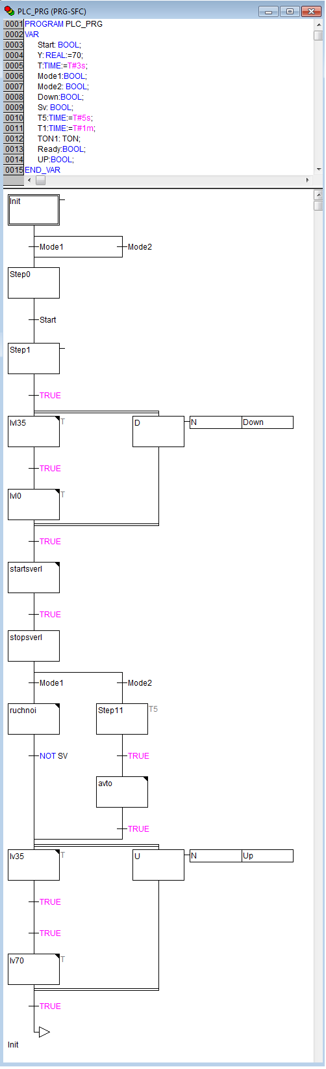

Рисунок 1 – Реализация в CoDeSys

Ручной режим:

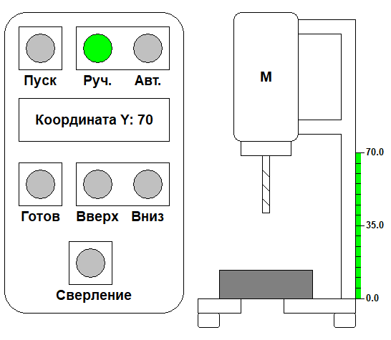

Рисунок 2 – Проверка работы программы в ручном режиме

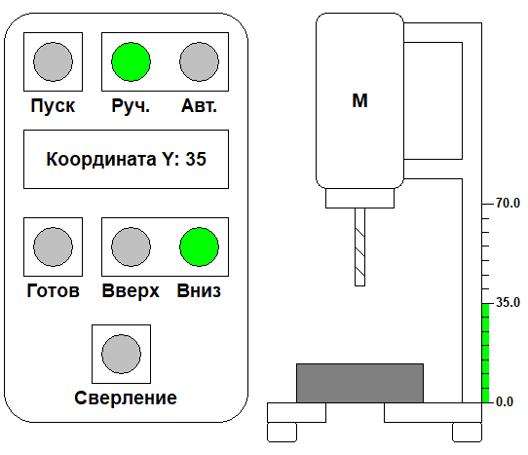

Рисунок 3 – Проверка работы программы в ручном режиме

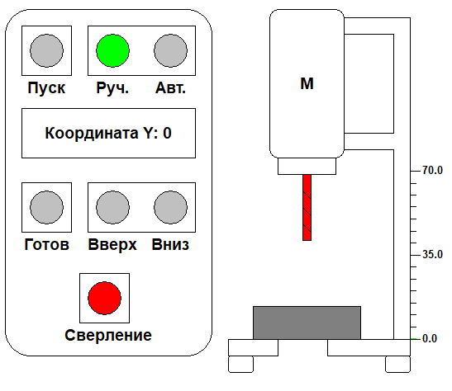

Рисунок 4 – Проверка работы программы в ручном режиме

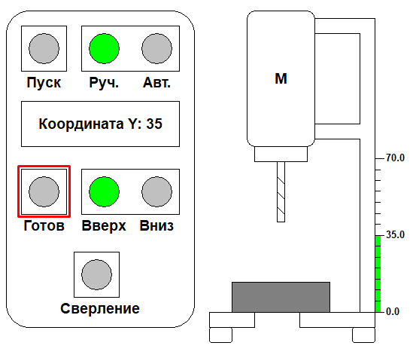

Рисунок 5 – Проверка работы программы в ручном режиме

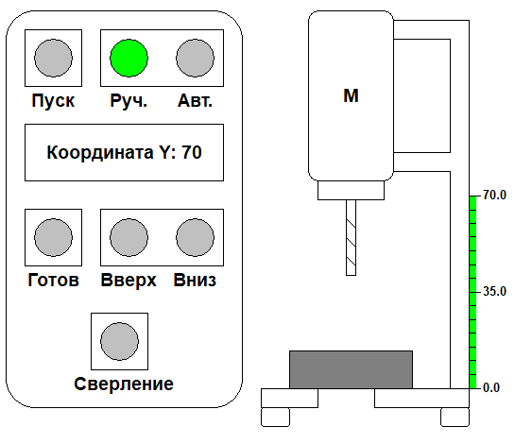

Рисунок 6 – Проверка работы программы в ручном режиме

Автоматический режим:

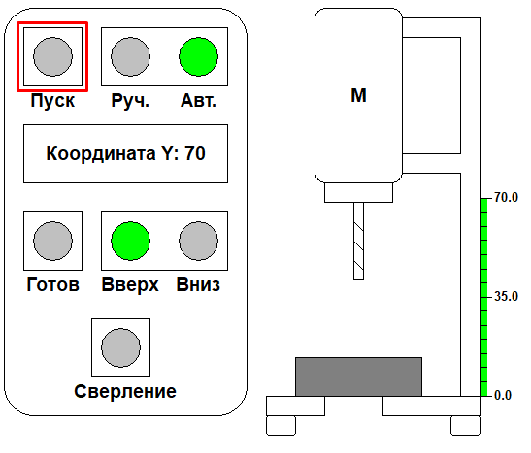

Рисунок 7 – Проверка работы программы в автоматическом режиме



Рисунок 8 – Проверка работы программы в автоматическом режиме



Рисунок 9 – Проверка работы программы в автоматическом режиме

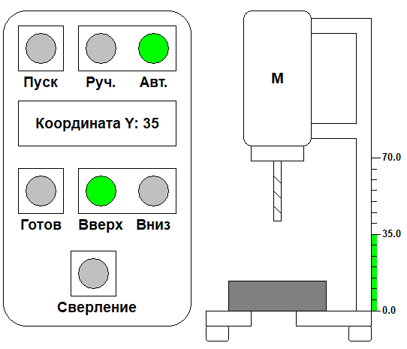

Рисунок 10 – Проверка работы программы в автоматическом режиме

# **Вывод**

Была решена поставленная задача на языке SFC в системе программирования CoDeSys.